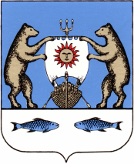

Российская Федерация

Новгородская область Новгородский район

Администрация Панковского городского поселения

**ПОСТАНОВЛЕНИЕ**

13.05.2019 г. № 2068

п. Панковка

**Об актуализации схемы теплоснабжения**

**Панковского городского поселения**

В соответствии с ч.3 ст.23 Федерального закона от 27.07.2010г.

№ 190-ФЗ «О теплоснабжении», в соответствии с требованиями к порядку разработки и утверждению схем теплоснабжения, утвержденных Постановлением Правительства РФ от 22.02.2012 г. № 154 «О требованиях к схемам теплоснабжения, порядку их разработки и утверждения», Администрация Панковского городского поселения

**ПОСТАНОВЛЯЕТ:**

1. Внести изменения в схему теплоснабжения, утвержденную

Постановлением Администрации Панковского городского поселения № 60 от 19.06.2012г. «Об утверждении схемы теплоснабжения Панковского городского поселения», изложив в новой редакции согласно приложения.

1. Опубликовать постановление в газете «Панковский вестник» и разместить на официальном сайте Администрации Панковского городского поселения в информационно-телекоммуникационной сети «Интернет» по адресу: www.панковка-адм.рф.

Глава Панковского городского поселения Н.Ю. Фёдорова